23. APRIL - SVETOVNI DAN KNJIGE IN AVTORSKIH PRAVIC
Zakaj 23. april?
23. aprila goduje sveti Jurij, zaščitnik
viničarjev, viteških redov, tabornikov,
kmetov, rudarjev, lončarjev, sodarjev,
ujetnikov, popotnikov in konjenikov.
Jurjevo je v Kataloniji dan vrtnice (el dia de la rosa)
in dan knjige (el dia del llibre).
Ta dan si Katalonci po tradiciji podarjajo
vrtnice in knjige - moški ženski vrtnico (lepota),
ženska moškemu knjigo (znanje).
Seveda pa je praznik tesno povezan s
književnostjo: tega dne so umrli trije
znameniti književniki: Miguel de
Cervantes, William Shakespeare in
Garcilaso de la Vega. Vsi leta 1616.
V počastitev teh in vseh književnikov sveta je UNESCO leta 1995 razglasil 23. april za
svetovni dan knjige in avtorskih pravic.
Na ta dan je navada podarjanje knjig drug drugemu, svojim najbližjim, skupno branje …
NIKOLI NI PREPOZNO!
Z vsakim novim besedilom se vedno znova učimo branja.
VSAK ČAS JE RAVNO PRAVI
za branje, pogovor in prijetno druženje ob branju.
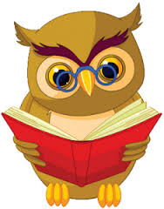

Aprilski dogodki v naši knjižnici:

- radijske minutke ob 2. aprilu, 23. aprilu,
- zaključna prireditev bralne značke 15. 4. 2016 z igralcem Pavletom Ravnohribom,
- knjižna uganka,
- zaključena ekološka bralna značka od 1. do 5. razreda,
- nove kazalke, oblikovane pod mentorstvom
učiteljice Lidije Rožmarič,

- branje poezije, proze in revij.

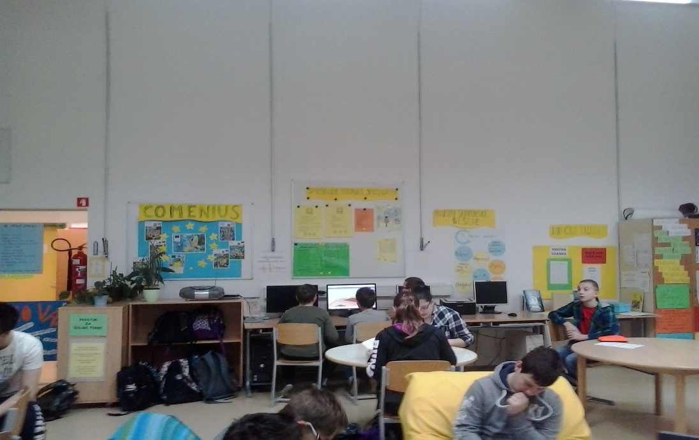

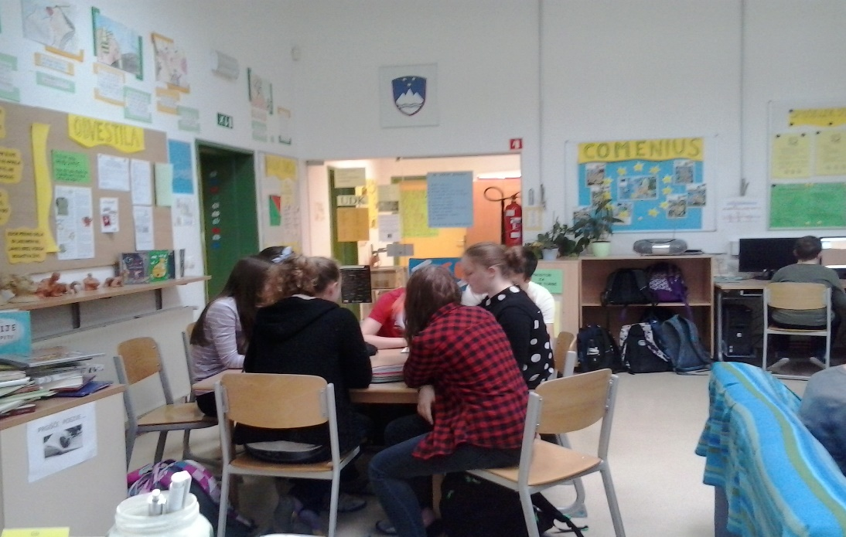
Fotoutrinki iz šolske knjižnice

Biti ali ne biti, to zdaj ni več vprašanje.
Brati ali ne brati, tudi to ni več vprašanje.
Ja, brez branja ne gre.

ČE NE BOMO BRALI, NAS BO POBRALO. (Tone Pavček)

